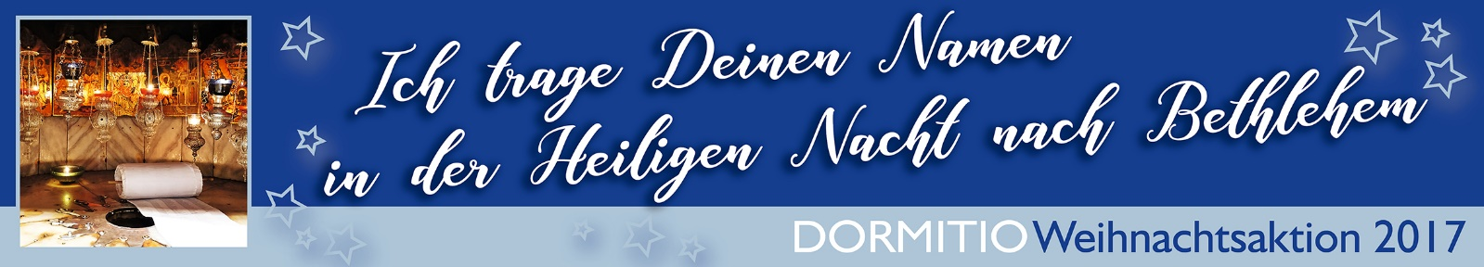

Senden Sie die Liste bitte bis spätestens zum 19. Dezember 2017
per Post an: Weihnachtsaktion - Dormition Abbey - P.O.B. 22 – 9100001 Jerusalem/Israel
(Bedenken Sie bitte, dass der Postversand nach Israel mehrere Tage benötigt!)
oder per Fax an: +972 2 5655 369
oder per Mail an: Weihnachtsaktion@Dormitio.net

Nr. | Name | Nachname | Email-Adresse

